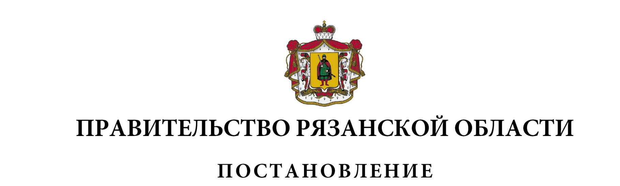
от 08 июня 2021 г. № 147

О внесении изменений в постановление Правительства Рязанской области от 29.10.2014 № 306 «Об утверждении государственной программы Рязанской области «Экономическое развитие»
(в редакции постановлений Правительства Рязанской области от 29.12.2014 № 401, от 24.03.2015 № 63, от 12.08.2015 № 202, от 16.09.2015 № 231, от 28.10.2015 № 272, от 29.12.2015 № 344, от 02.03.2016 № 42, от 17.08.2016 № 188, от 28.09.2016 № 226, от 28.12.2016 № 320, от 18.04.2017 № 79, от 20.06.2017 № 137, от 23.08.2017 № 197, от 15.11.2017 № 301, от 12.12.2017 № 347, от 19.12.2017 № 372, от 11.04.2018 № 95, от 10.07.2018 № 202, от 31.07.2018 № 216, от 19.12.2018 № 378, от 01.02.2019 № 16, от 04.02.2019 № 19, от 26.06.2019 № 183, от 12.11.2019 № 344, от 09.12.2019 № 391, от 18.12.2019 № 409, от 03.03.2020 № 36, от 07.05.2020 № 107, от 26.05.2020 № 120, от 09.06.2020 № 132, от 22.12.2020 № 347, от 30.12.2020 № 381, от 02.03.2021 № 29, от 13.04.2021 № 81)
Правительство Рязанской области ПОСТАНОВЛЯЕТ:
Внести в приложение к постановлению Правительства Рязанской области от 29.10.2014 № 306 «Об утверждении государственной программы Рязанской области «Экономическое развитие» следующие изменения:
1) абзацы первый, восьмой, одиннадцатый, двенадцатый строки «Объемы финансирования Программы» паспорта государственной программы изложить в следующей редакции:
«Общий объем финансирования Программы составляет 13769504,7964 тыс. рублей (11955130,4892 тыс. рублей - средства областного бюджета, 1814374,3072 тыс. рублей - средства федерального бюджета), в том числе по годам:»;
«2021 год - 1985862,02444 тыс. рублей (1604933,88344 тыс. рублей - средства областного бюджета, 380928,141 тыс. рублей - средства федерального бюджета);»;
«2024 год - 2373676,02015 тыс. рублей (2261126,02015 тыс. рублей - средства областного бюджета, 112550,0 тыс. рублей - средства федерального бюджета);
2025 год - 994000,0 тыс. рублей - средства областного бюджета»;
2) в таблице раздела 4 «Ресурсное обеспечение Программы»:
в графах 14, 15 пункта 2 цифры «2068426,02015», «964000,0» заменить соответственно цифрами «2038426,02015», «994000,0»;
в графах 4, 11 пункта 3 цифры «32262,58356», «0,0» заменить соответственно цифрами «36262,58356», «4000,0»;
в графах 4, 11, 14, 15 строки «Итого» цифры «13765504,7964», «1981862,02444», «2403676,02015», «964000,0» заменить соответственно цифрами «13769504,7964», «1985862,02444», «2373676,02015», «994000,0»;
в графах 4, 11, 14, 15 строки «в том числе:» цифры «11951130,4892», «1600933,88344», «2291126,02015», «964000,0» заменить соответственно цифрами «11955130,48920», «1604933,88344», «2261126,02015», «994000,0»;
3) в разделе 6 «Ожидаемые конечные результаты реализации Программы и показатели социально-экономической эффективности»:
- в абзаце втором цифры «76» заменить цифрами «71»;
- в абзаце шестнадцатом после слова «внедрение» дополнить словами «и реализация»;
- в абзаце семнадцатом цифры «0,0393» заменить цифрами «0,0313»;
- в абзаце шестидесятом слова «к 2024 году» заменить словами
«к 2025 году»;
- в абзаце шестьдесят первом слова «на 3,0 млрд. рублей к 2024 году» заменить словами «до 3,0 млрд. рублей к 2025 году»;
- в абзаце шестьдесят втором слова «на 6,5 млрд. рублей к 2024 году» заменить словами «до 6,5 млрд. рублей к 2025 году»;
4) в приложении № 1 к государственной программе:
- в таблице раздела 3 «Ресурсное обеспечение подпрограммы»:
в графах 4, 11 пункта 3 цифры «32262,58356», «0,0» заменить соответственно цифрами «36262,58356», «4000,0»;
в графах 4, 11 строки «Итого» цифры «7815991,72361», «1149554,889» заменить соответственно цифрами «7819991,72361», «1153554,88900»;
в графах 4, 11 строки «в том числе:» цифры «7482497,92361», «1063030,289» заменить соответственно цифрами «7486497,92361», «1067030,289»;
- в раздел 5 «Система программных мероприятий» согласно приложению № 1 к настоящему постановлению;
- в разделе 6 «Целевые индикаторы эффективности исполнения подпрограммы»:
в графе 10 пункта 1 цифру «7» заменить цифрой «2»;
в графах 10-13 подпункта 21.1 пункта 21 цифры «0,322», «0,345», «0,369», «0,393» заменить знаком «-»;
5) в графе 2 подпункта 15.1 пункта 15 раздела 5 «Система программных мероприятий» приложения № 2 к государственной программе слова «субсидий в виде грантов» заменить словами «грантов в форме субсидий»;
6) в приложении № 7 к государственной программе:
- в разделе 2 «Сроки и этапы реализации подпрограммы» цифры
«2024» заменить цифрами «2025»;
- таблицу раздела 3 «Ресурсное обеспечение подпрограммы» изложить в следующей редакции:

«№  п/п | Главные  распорядители | Источник  финансирования | Объем финансирования (тыс. рублей)
«№  п/п | Главные  распорядители | Источник  финансирования | всего | в том числе по годам
 |  |  |  | 2020 | 2021 | 2022 | 2023 | 2024 | 2025
1 | 2 | 3 | 4 | 5 | 6 | 7 | 8 | 9 | 10
1. | МПЭР Рязанской области | областной бюджет | 356058,5245 | 199786,5245 | 30489,0 | 12734,0 | 12734,0 | 70315,0 | 30000,0
Итого |  |  | 356058,5245 | 199786,5245 | 30489,0 | 12734,0 | 12734,0 | 70315,0 | 30000,0»

- в абзацах шестом, седьмом пункта 4.2 раздела 4 «Механизм реализации подпрограммы» слова «в 2021 году» исключить;
- разделы 5 «Система программных мероприятий», 6 «Целевые индикаторы эффективности исполнения подпрограммы» изложить в новой редакции согласно приложению № 2 к настоящему постановлению.

Губернатор Рязанской области |  | Н.В. Любимов

